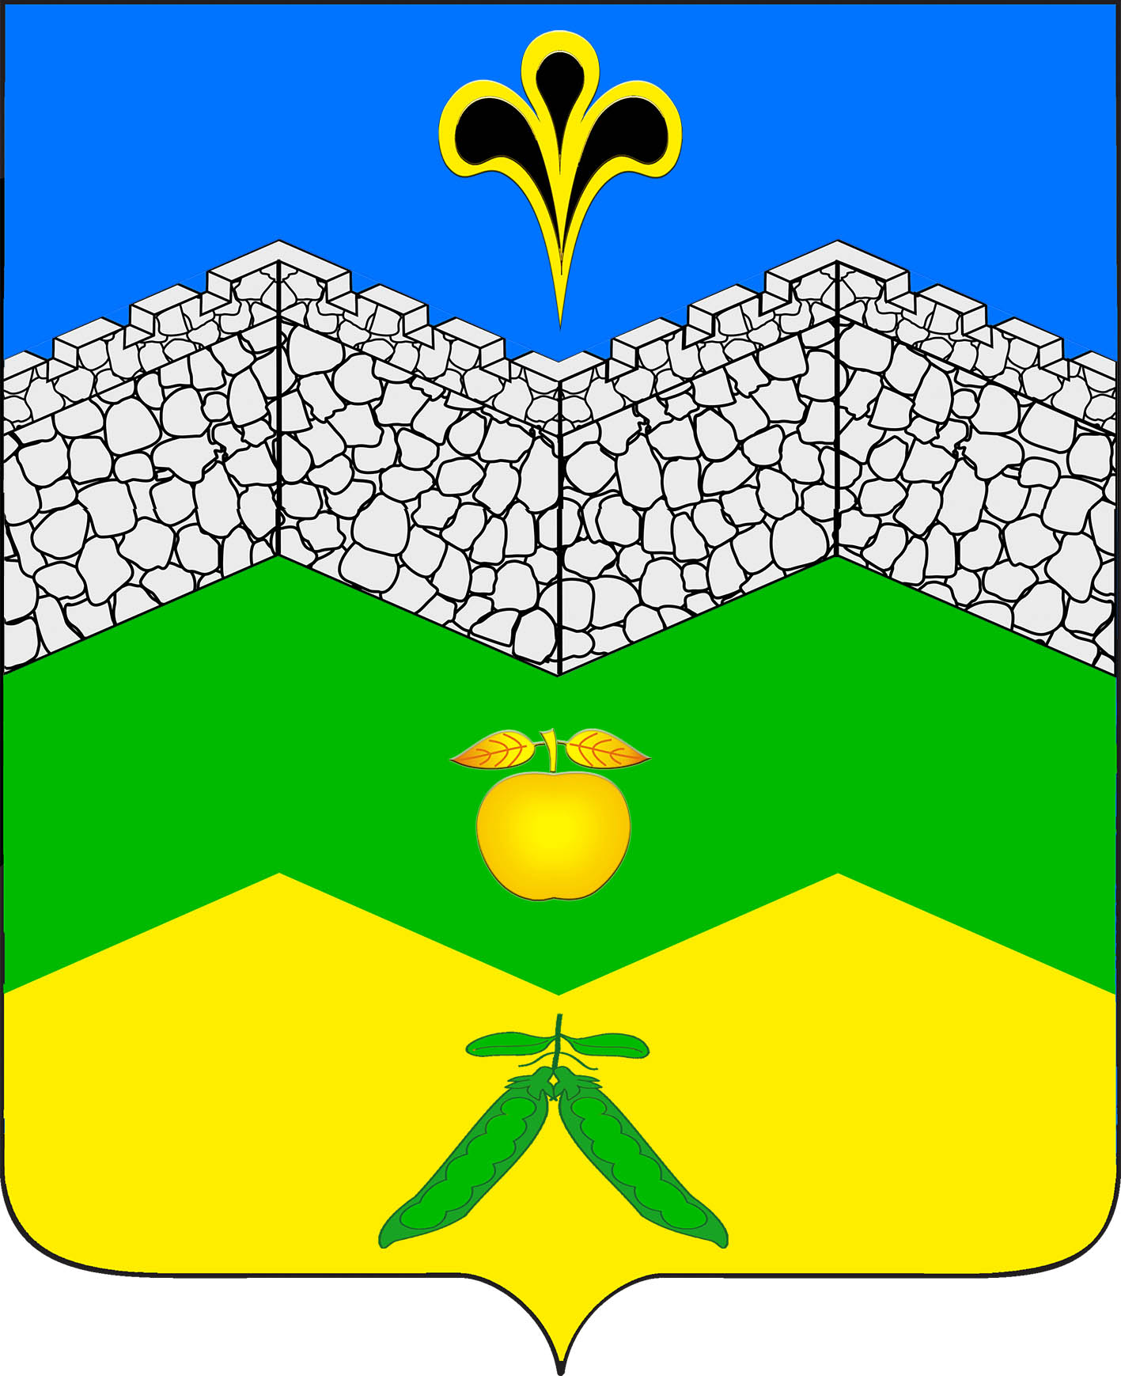

Совет

АДАГУМСКОГО СЕЛЬСКОГО ПОСЕЛЕНИЯ
КРЫМСКОГО РАЙОНА

Р Е Ш Е Н И Е

от 21.02.2017г. № 115
хутор Адагум

О внесении изменений в решение Совета Адагумского сельского поселения Крымского района от 21 ноября 2014года №12 «Об установлении налога на имущество физических лиц на территории Адагумского сельского поселения Крымского района»

В соответствии с Федеральным законом от 6 октября 2003 года № 131-ФЗ «Об общих принципах организации местного самоуправления в Российской Федерации»,главой 32 Налогового кодекса Российской Федерации, уставом Адагумского сельского поселения Крымского района, Совет Адагумского сельского поселения Крымского района, р е ш и л:
1.Внестиврешение Совета Адагумского сельского поселения Крымского района от 21 ноября 2014года №12 следующие изменения:
1) пункт 2 изложить в следующей редакции:
«2. Налоговые ставки устанавливаются в зависимости от суммарной инвентаризационной стоимости объектов налогообложения, в следующих размерах:

Инвентаризационная стоимость имущества | Ставка налога
До 300 000 рублей (включительно) | 0,1 процент
Свыше 300 000 рублей до 500 000 рублей (включительно) | 0,16 процента
Свыше 500 000 рублей до 700 000 рублей (включительно) | 0,31 процент
Свыше 700 000 рублей до 1 500 000 рублей (включительно) | 0,35 процента
Свыше 1 500 000 рублей | 0,6 процента

2) пункт 2 таблицы 3 изложить в следующей редакции:

2 | в размере 100 % налога – семьи погибших и пропавших без вести участников боевых действий.

2. Ведущему специалистуАдагумского сельского поселения Крымского района Медведевой Е. Г. опубликовать настоящее решение в средствах массовой информации и разместить на официальном сайте администрации Адагумского сельского поселения Крымского района в информационно-телекоммуникационной сети «Интернет».

3. Настоящее решение вступает в силу по истечении одного месяца со дня его официального опубликования и распространяется на правоотношения, возникшие с 1 января 2016 года.

Глава Адагумского сельского
поселения Крымского района П.Д.Багмут

